心理测试流程
登陆链接：http://www.bcxl.cn:8240/Login.aspx
（1）注册：一般用身份证号码作为账户名，操作图如下：
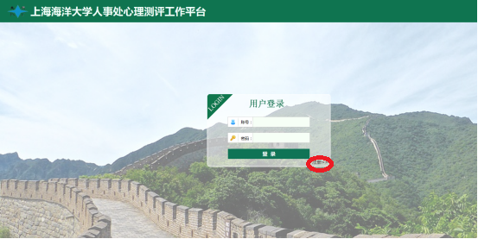
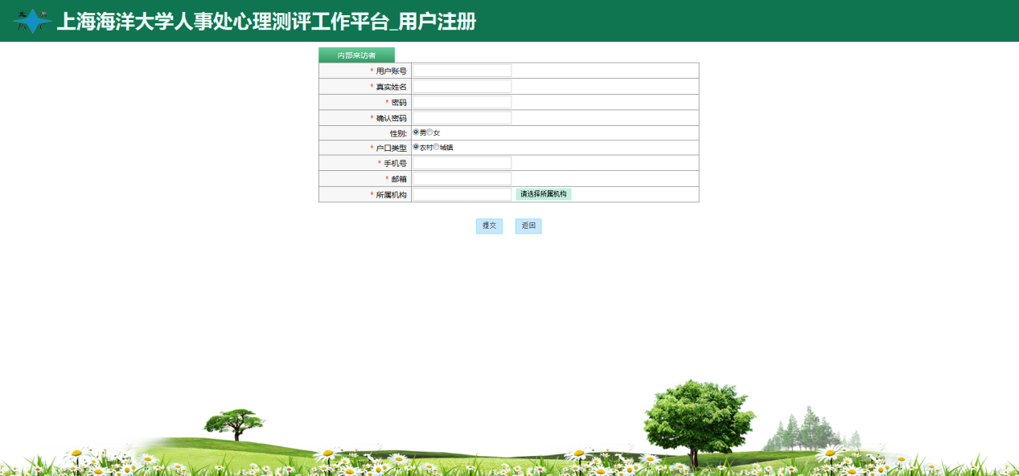
备注：所属机构要双击
选择学生工作部、学生处（学生就业创业服务中心）、团委

（2）点击团体发布测试
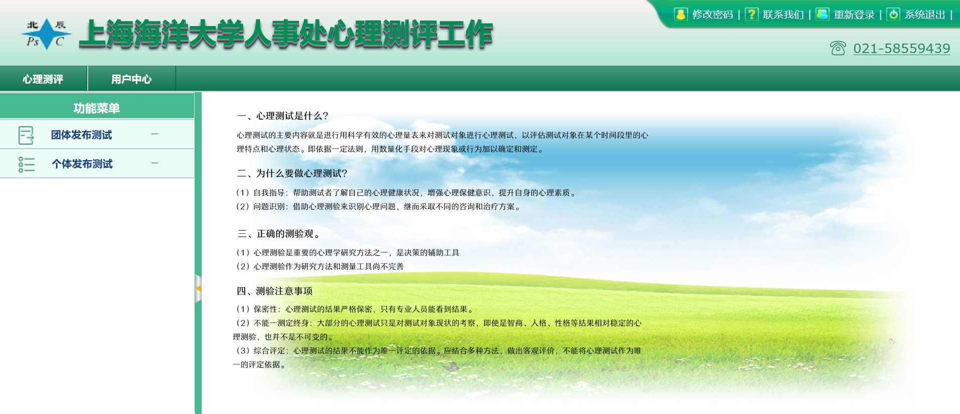
（3）完成发布主题为“2020年学生工作部（处）第三批专职辅导员招聘心理测评”的三个量表，分别为卡特尔16种人格因素测验（16PF）、90项症状清单（SCL90）、360度团队角色测试。
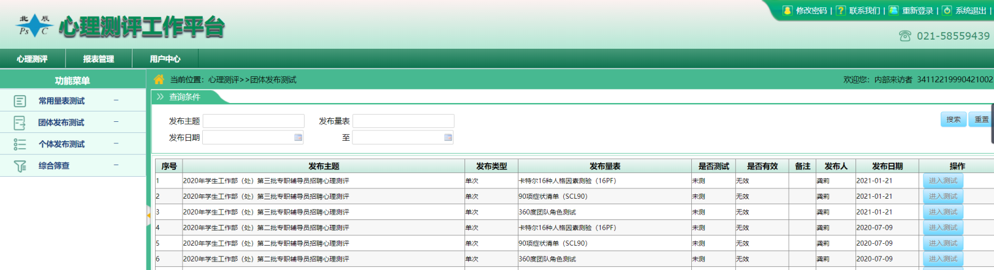

三项均显示为已测，则为测试完成。
